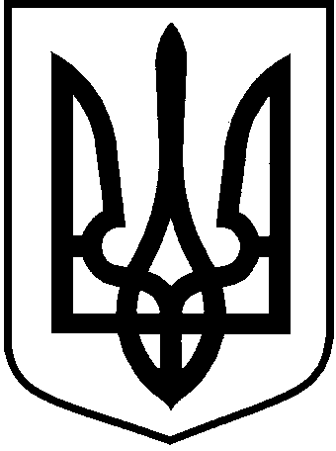
ЛОЦКИНСЬКА сільська рада
Баштанського району Миколаївської області

РОЗПОРЯДЖЕННЯ
сільського голови
17 липня 2019 року | с. Лоцкине | № 31 - р

Про призначення відповідального

за державну реєстрацію актів

цивільного стану

Відповідно до Закону України «Про державну реєстрацію актів цивільного стану» від 01.07.2010 року № 2398-IУ та розділу I статті 4 Правил державної реєстрації актів цивільного стану в Україні, затверджених наказом Міністерства юстиції України від 18.10.2000 № 52/5 ( у редакції наказу Міністерства юстиції України від 24.12.2010 № 3307/5), відповідно до п.3.2 Порядку ведення обліку і звітності про використання бланків свідоцтв про державну реєстрацію актів цивільного стану та відповідно підпункту 5 пункту «б» частини першої ст.38 Закону України «Про місцеве самоврядування в Україні» та з метою забезпечення реалізації прав фізичної особи та офіційного визначення і підтвердження державою фактів народження фізичної особи та її походження, шлюбу, смерті:

- Призначити відповідального за державну реєстрацію актів цивільного стану, за облік, зберігання та витрачання бланків свідоцтв, що видаються державними органами реєстрації актів цивільного стану на підтвердження юридичних фактів в Україні – секретаря виконавчого комітету Лоцкинської сільської ради Кузьменко Ніно Гівієвну на термін повноважень.

- У разу відсутності відповідальної особи (хвороба, відрядження, відпустка тощо) дані обов’язки покласти на сільського голову Кузьміну Любов Михайлівну.

- Визначити таким, що втратило чинність розпорядження сільського голови Лоцкинської сільської ради від 11 травня 2017 року № 24-р.

- Копію даного розпорядження направити до Баштанського районного відділу державної реєстрації актів цивільного стану Головного територіального управління юстиції у Миколаївській області для відому.

Сільський голова Л.М. Кузьміна

